2012新人教版物理《第十二章 简单机械》基础检测题B卷（含答案）

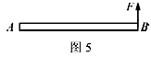
1.某人用力F抬起放在水平地面上的一匀质杠杆AB的B端，F方向始终竖直向上，如图1所示，则在抬起过程中（ C ）
A．F逐渐变大 B．F逐渐减小
图1
C．F保持不变 D．无法确定
2.如图2是用羊角锤撬起钉子的示意图。为了撬起钉子，分别用四个力作用在锤柄的末端，其中最小的力是 ( B )
A．F1 B. F2 C．F3 D．F4
3.在日常生活中，用10N的拉力不能提起重15N的物体的简单机械是（ A ）
图2
A.一个定滑轮 B.一个动滑轮 C.杠杆 D.斜面
4.如图3所示，利用四种机械分别提起同一个重物，不计机械自重和摩擦,最省力的是(c)

图3
5.如图4所示，在用滑轮将同一物体沿相同水平地面匀速移动时，拉力分别为F_{甲}、F_{乙}、F_{丙}、F_{丁}，比较它们的大小（不计滑轮重及滑轮与细绳间的摩擦），正确的是（ B ）
A．F_{甲}＞F_{乙} B． F_{乙}＝F_{丙} C．F_{丙}＜F_{丁} D．一样大

图4
6.如图5所示，分别用力F1、F2、F3匀速拉起钩码（ 绳和滑轮的摩擦不计），下列说法正确的是（ A ）
A. F1、F2、F3一样大 B. F1较大
C. F2较大 D . F3较大
图5

7.用的手摇晾衣架如图6所示，它实际是由定滑轮和动滑轮组成的滑轮组。假设衣服和晾衣架的总重为100N，则静止时绳子自由端的拉力为
（不计动滑轮重及摩擦）（ C ）
A、100N
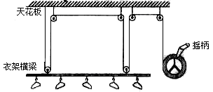
B、50N
图6
C、25N
D、20N
8.如图7所示，一块厚度、密度均匀的长方形水泥板放在水平地面上，用一竖直向上的力，欲使其一端抬离地面，则（ D ）
A. F_{甲}＞F_{乙}，因为甲方法的动力臂长
B. F_{甲}＜F_{乙}，因为乙方法的动力臂长
图7
C. F_{甲}＞F_{乙}，因为乙方法的阻力臂短
D. F_{甲}=F_{乙}，因为的动力臂都是阻力臂的2倍
9.如图8所示是使用羊角锤来拔钉子的情景，这时支点在 处（选 填“a”、“b”或“c”），羊角锤是一个 杠杆（选填“省力”、“费力”或“等臂”）。
10.如图9所示是用一动滑轮提升重物的情景。请在图中画出动力臂并用l表示.
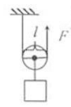
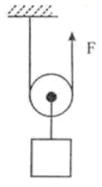

图8
图10
图9
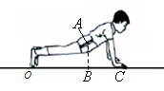
11.如图10所示，是自行车脚踏板的示意图，作用在脚踏板上的力为F。请在图中画出该力的力臂。
12.如图11所示是某同学做俯卧撑时的示意图，他的质量为56kg。身体可视为杠杆，O点为支点．A点为重心。（$g=$10N/ kg）
(1) 该同学所受重力是多少？
G=mg=56㎏×10N/ kg=560N
图11

(2) 在图中画出该同学所受重力的示意图，并画出重力的力臂L₁
（3）若0B=1.0m，BC=0.4m，求地面对双手支持力的大小．
0C=0B+ BC=1.0m+0.4m=1.4m 根据杠杆的平衡条件 G● OB=F ● OC
F= G● OB／OC =560N×1.0m／1.4m=400N

